Priimek in ime : Št. točk : / 25 točk
Razred : Procenti:
Datum : Ocena :

Lab. Vaja: Uklon in interferenca bele svetlobe-merjenje valovnih dolžin vidnega spektra.

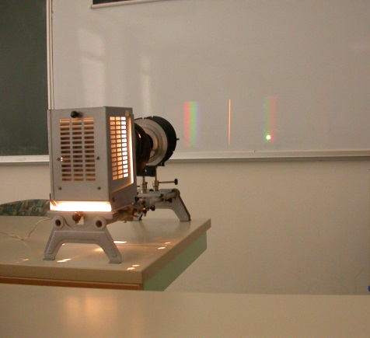

Pripomočki: Žarnica, zaslonka z ravno režo, uklonska mrežica (300 rež na mm), zaslon.

D
α_{V} a_{V}
α_{R} a_{R}

žarnica reža uklonska mrežica zaslon

Navodilo:
Svetloba je valovanje. O tem pričajo uklonski in interferenčni pojavi. Če postavimo žarnico, ki ima ravno nitko, pred ozko režo, dobimo na zaslonu svetlo črto - sliko reže. Optična mrežica, ki jo postavimo za režo, pa povzroči na zaslonu namesto ene bele črte, uklonske spektre na obeh straneh svetle črte. Svetloba se namreč na uklonski mrežici uklanja, svetloba prihajajoča iz različnih odprtin uklonske mrežice pa nato interferira. Posledica interference je ojačitev svetlobe v smereh, ki jih dobimo enako kot pri uklonu laserske svetlobe.

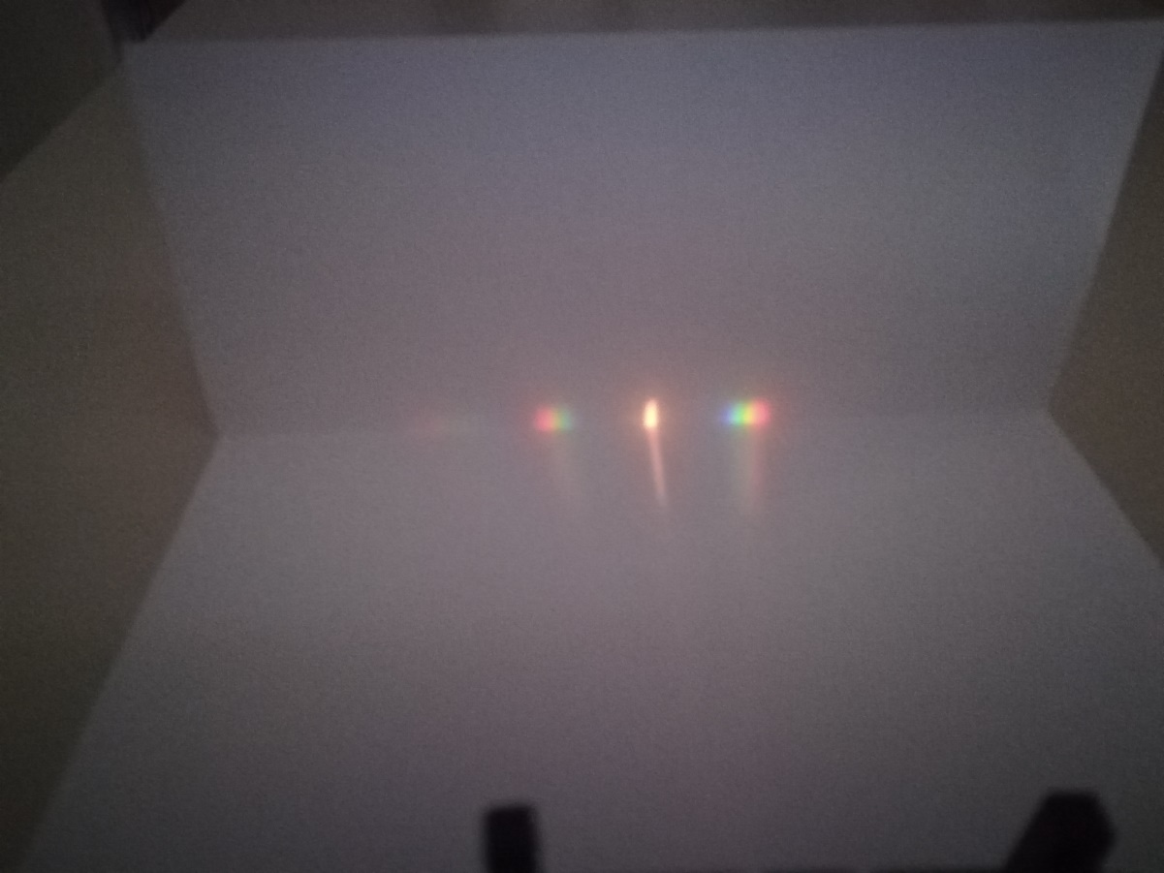

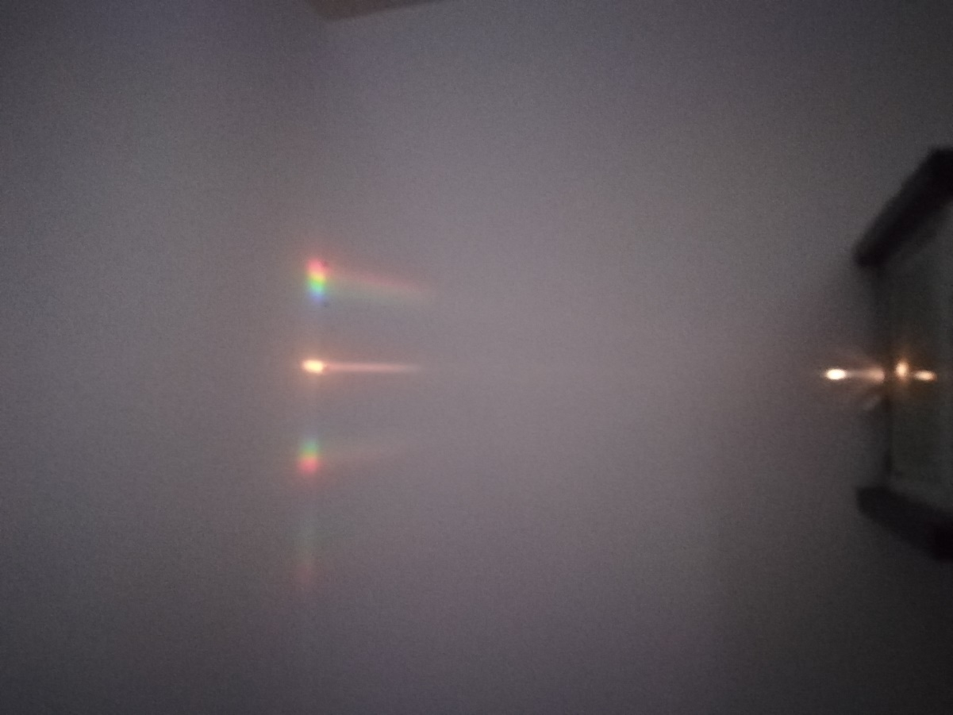

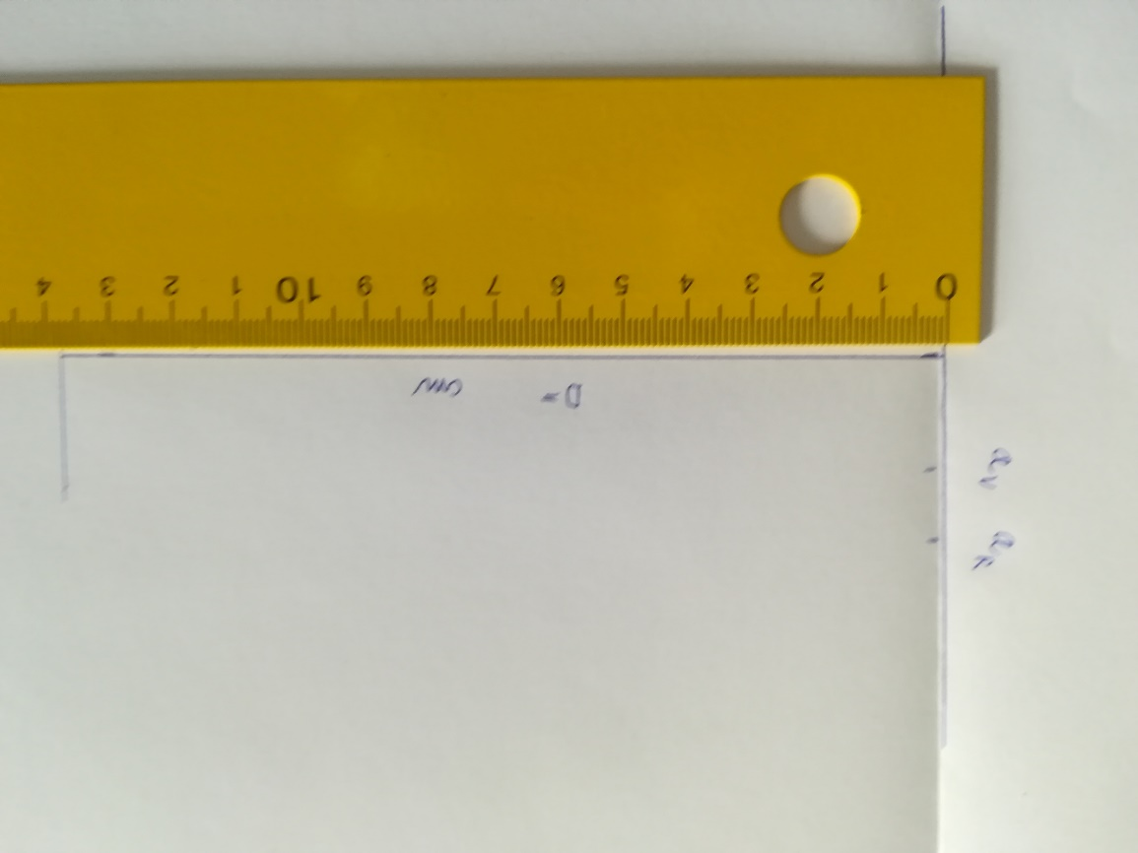
Odčitate razdaljo zaslona od uklonske mrežice D.

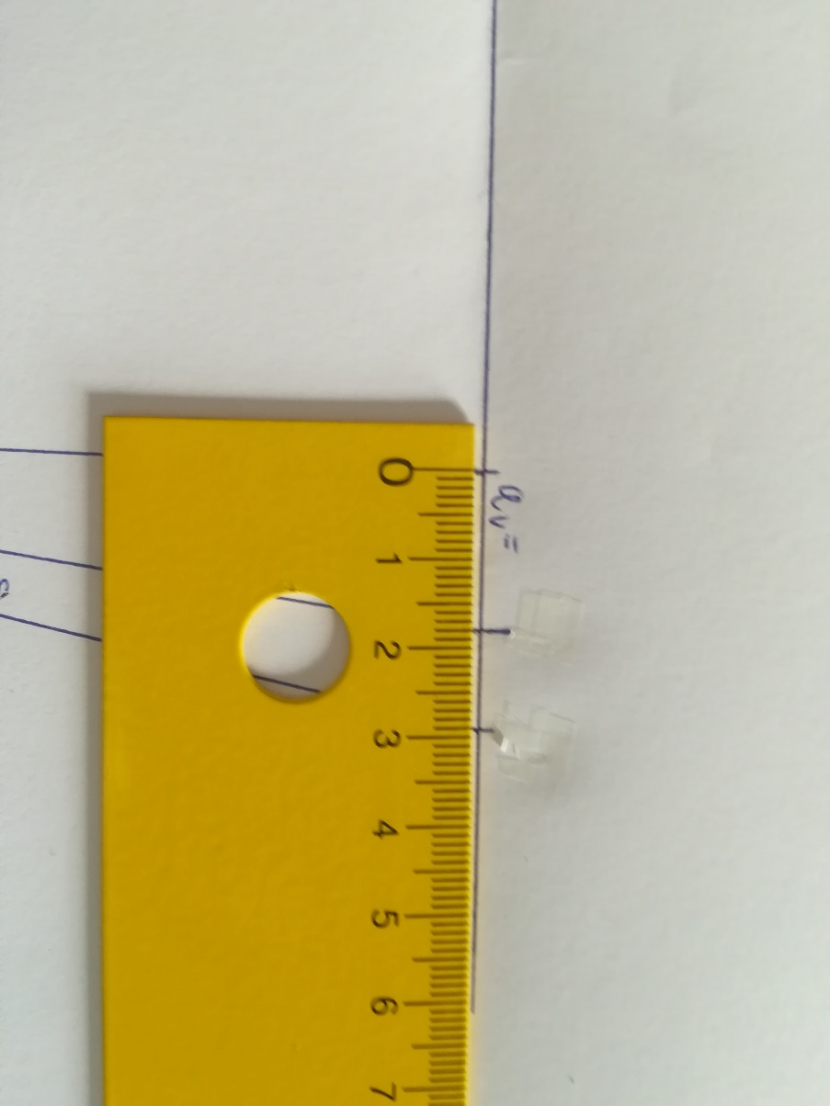
Odčitate oddaljenost vijolične svetlobe (prva črtica) od simetrale a_{V}.
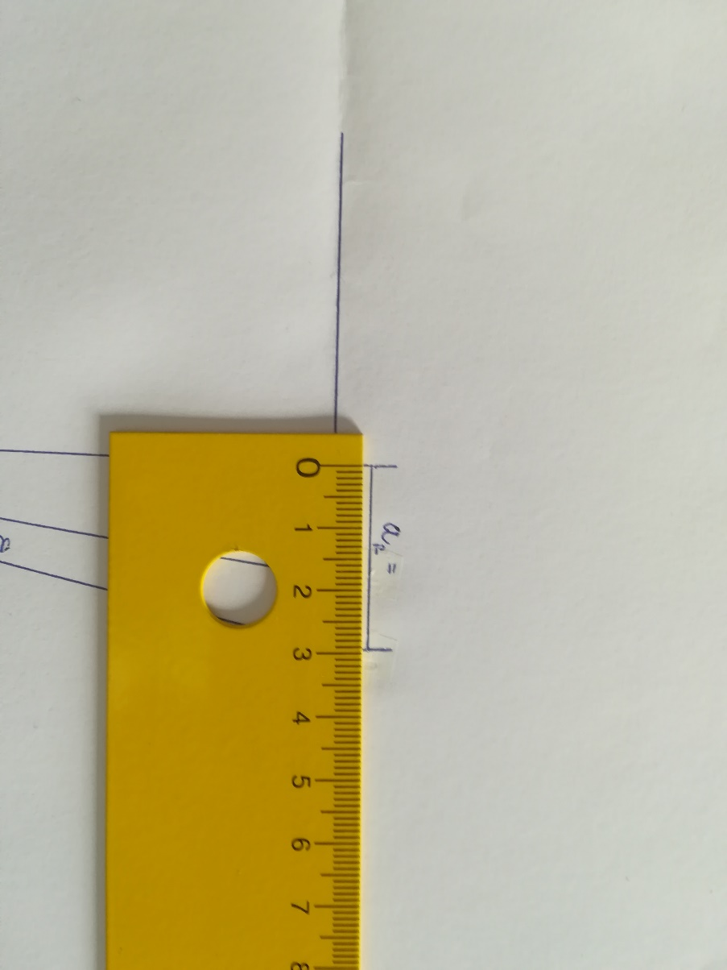
Odčitate oddaljenost rdeče svetlobe (druga črtica) od simetrale a_{R}.

Tabeli:

Vijolična svetlobe:
d  (nm) | D  (cm) | a_{V}  (cm) | α_{V}  (⁰) | λ_{V}  (nm)
$$3333$$ | 13,80 | 1,80 | $$7,43$$ | $431$
Rdeča svetloba:
d  (nm) | D  (cm) | a_{R}  (cm) | α_{R}  (⁰) | λ_{R}  (nm)
$$3333$$ | 13,80 | 2,95 | $$12,35$$ | $$697$$

/ 10t

1. računi: d = $\frac{1 mm}{300}=3333 nm$
/ 3t

2. račun: α_{V} = $\tan^{-1}\left(\frac{1,80}{13,80}\right)=7,43°$

/ 3t

3. račun: λ_{V} = $\frac{3333 nm ∙ sin 7,49°}{1}=431 nm$

/ 3t

4. račun: α_{R} =$\tan^{-1}\left(\frac{2,95}{13,80}\right)=12,07°$
/ 3t

5. račun: λ_{R} =$\frac{3333 nm ∙ sin 12,07°}{1}=697 nm$
/ 3t

